Quạt treo tường KDK K50RA

|  |  |
| --- | --- |
| [Quat-treo-tuong-KDK-K50RA](http://www.quatdien.com/wp-content/uploads/2015/02/Quat-treo-tuong-KDK-K50RA.jpg) | **4.970.000VNĐ**   * **Hàng chính hãng mới 100%** * Xuất xứ: Malaysia * Bảo hành: 12 tháng chính hãng, động cơ bảo hành 36 tháng * Giao hàng: Toàn quốc, miễn phí nội thành HCM * Loại: *Quạt treo tường* * 5 tốc độ gió * Sử dụng hộp số * Hệ thống bảo vệ động cơ |

Top of Form

* Mô tả

[**Quạt treo tường KDK**](http://www.quatdien.com/q/quat-treo-tuong/quat-treo-tuong-kdk/)**K50RA** có 5 tốc độ gió, cánh bằng sắt, mang đến làn gió mát tự nhiên cho cả gia đình bạn trong những ngày nắng nóng.

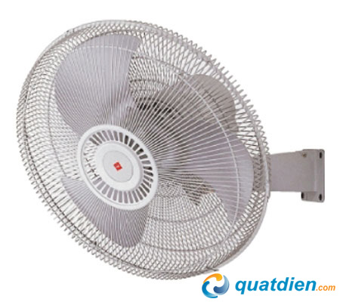

Quạt treo tường KDK K50RA

**ƯU ĐIỂM NỔI BẬT**

* Có 5 tốc độ gió
* Điều khiển bằng hộp số
* Cánh quạt bằng sắt, sơn tĩnh điện
* Hệ thống bảo vệ động cơ

**THÔNG SỐ KỸ THUẬT**

|  |  |
| --- | --- |
| Mã sản phẩm | **K50RA** |
| Hãng sản xuất | **KDK** |
| Xuất xứ | Malaysia |
| Loại | [*Quạt treo tường*](http://www.quatdien.com/q/quat-treo-tuong/) |
| Công suất tiêu thụ (W) | 107 |
| Nguồn điện | 200V ~ 240V |
| Tốc độ quay (vòng/phút) | 252 |
| Kích thước (mm) | 50 |
| Màu sắc | Xám |
| Trọng lượng (kg) | 5 |
| Bảo hành | 12 tháng chính hãng, động cơ 36 tháng |

**THÔNG TIN THƯƠNG HIỆU KDK**

**KDK** – Thương hiệu sản xuất *quạt điện* hàng đầu thế giới, ra đời từ năm 1909 tại Nhật Bản, đến nay KDK đã có hơn 100 năm kinh nghiệm trong lĩnh vực quạt. Các sản phẩm *quạt điện* của KDK có kiểu dáng sang trọng, thiết kế an toàn, hoạt động êm, tiết kiệm điện, thân thiện với môi trường và làn gió tự nhiên. Ngày nay KDK đã có mặt tại hơn 50 quốc gia trên toàn thế giới với thị phần hàng đầu trong lĩnh vực quạt điện.

**Công ty Đoàn Vi Nguyên** là nhà phân phối chính thức sản phẩm *[Quạt KDK](http://www.quatdien.com/q/kdk/" \t "_blank)* tại TPHCM. Sản phẩm tại *Đoàn Vi Nguyên*luôn có giá cạnh tranh nhất, do công ty hoạt động theo hình thức **Bán Hàng Tại Kho**, chất lượng dịch vụ cũng tốt nhất.

Hãy đặt mua ngay **Quạt treo tường KDK K50RA** để cảm nhận chất lượng vượt trội của sản phẩm, cũng như sự ưu ái về giá cả và chất lượng phục vụ của chúng tôi nhé!